**Mondfinsternis, Tagundnachtgleiche & Schutzbefehligung. Lauren Gorgo. 16.09.2024, 22 Uhr**

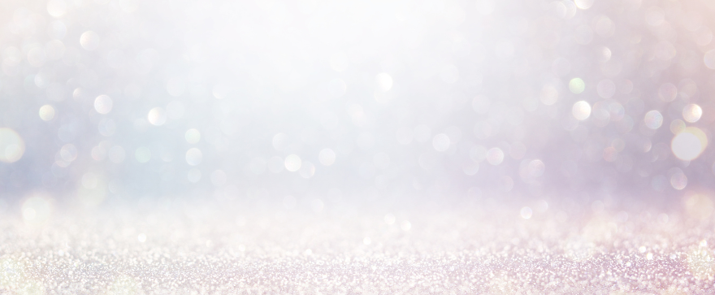

Wir bewegen uns stetig auf den Vollmond-Supermond-Mondfinsternis im Sternzeichen Fische zu, die morgen stattfindet (17.9./bei Lauren – bei uns in Deutschland: am 18. September um 04:34 Uhr MESZ. Die geringste Entfernung zur Erde hat der Mond allerdings am 18. September um 15:23 Uhr mit 357.286 km). Dieses Ereignis stellt unseren Ausstieg aus dem Zeitalter der Kirche/Religion dar, mit einigen wichtigen Abschlüssen, die wir erleben müssen, bevor neue Anfänge durch die (Waage) Neumond-Sonnenfinsternis (am Mittwoch, dem 2. Oktober) im besonderen Monat Oktober (1+0=EINS/EINEND) eintreten. Mit diesem Mondereignis schließen sich die Wege des Leidens aus dem Fische-Zeitalter hinter uns, was uns die Tür zu unserer aufgestiegenen (Wassermann-)Zukunft durch die kommenden 10:10 (Alpha-Omega) Tore öffnet.

Nach Jahren karmischer Enden durch den Ansturm von Verfolgungsgeschichten durch unsere genetischen/angestammten Abstammungslinien kehren wir nun zum Nullpunkt zurück ... auf die unterste Ebene ... um unser Leben als LIEBE neu zu beginnen. Wir schreiben nicht nur ein neues Kapitel in unserem Leben, *sondern ein ganz neues Buch der LIEBE ... über die kosmischen Mutteraufzeichnungen ... welches (das Buch) nun die göttlich-weiblichen Prinzipien der Schöpfung enthält, die auf diesem Planeten seit Äonen gefehlt haben.*

Bei dieser Sonnenfinsternis ist es wichtig zu beachten, dass wir uns vom karmischen Zeitalter befreien und in das gnostische Zeitalter eintreten, in dem wir wieder mit der Weisheit verbunden sind, die aus unserer alten Vergangenheit geboren wurde*, und* mit dem höheren Wissen über unsere ferne Zukunft. Anders ausgedrückt, wir gebären uns neu aus der Reinheit des Kosmischen Eies, das sicherstellt, dass wir sowohl aus der Ursubstanz der Erde als auch des Kosmos hervorgehen. Diese heilige Verbindung von Himmel und Erde wird es uns ermöglichen, „als die Besten der Besten aufzusteigen“, da wir mit den hart erarbeiteten Erfahrungen vergangener Leben sowie der kosmischen Führung unserer strahlenden Zukunft gesegnet werden.

Das ist es, was uns von allen anderen auf diesem Planeten unterscheiden/abheben wird, denn wir werden ein somatisches/körperliches Bewusstsein für unsere Geschichte haben, das uns direkt zu unserem Schicksal & unserer Bestimmung auf Erden führt, so wie es im Himmel ist. Um dorthin zu gelangen, führt uns diese emotionale Sonnenfinsternis zum Wahren Norden, während wir unseren neuen Kurs als LIEBE durch die weiten kosmischen Meere festlegen, die uns jetzt in unserem täglichen Leben zur Verfügung stehen. Von hier aus können wir unsere Realität so gestalten, wie wir es für richtig halten, denn wir sind offiziell „freie Agenten“ ... unbelastet von den Zwängen der niederen Welt (Matrix).

Um diesen Zustand der Freiheit auf der weltlichen/alltäglichen Ebene zu erreichen, erhalten wir eine sogenannte Versiegelung, die uns offiziell eine „Schutzbefehligung“ vor den niederen Reichen gewährt. Praktisch betrachtet bedeutet dies, dass die männliche Aufgabe, die richtigen Grenzen für das Weibliche zu setzen, abgeschlossen wird, sodass unsere Felder versiegelt und vor feindlichen Kräften geschützt sind, damit wir ungehindert fliegen können. Mit diesem spirituellen Schutz sind wir für immer frei von der Verderbnis und Korruption der disharmonischen Reiche, was dieses (Finsternisportal) zu einer einzigartigen und unvergleichlichen Gelegenheit macht.

Vor allem aber bedeutet dies, dass wir uns jetzt in einem Schwingungsraum befinden, in dem wir die Welle als Beobachter reiten können, ohne von der Strömung der Finsternis mitgerissen zu werden.

In unserem Licht versiegelt zu sein bedeutet, vollständig ausgeglichen/ausbalanciert in unserem Merkabah-Feld zu sein, was uns von den niederen Konstrukten (der Dualität) befreit und uns zurück zum Licht unserer Seele bringt, wo diese Schwingungsbandbreiten und - ebenen unerreichbar sind. Dieses „Versiegeln“ findet nun auf der manifesten Ebene statt und bringt ein sehr in sich geschlossenes > selbstgenügsames, unabhängiges > eigenständiges Gefühl des inneren Friedens und eines ungetrübten Fokus & einer unverzerrten Konzentration mit sich ... wo die Stimme der Seele laut und deutlich ist und nichts an unserem Energiefeld = Torus zerrt oder uns von unserem wahren Quell-Selbst abbringt.

HINWEIS: 📝 Im Jahr 2018 bezogen sich die Elohim auf dieses „Versiegeln“ als die „Umhüllung der Transzendenz“, die den Eingeweihten/Initiaten der Heiligen Ordnungen des Aufstiegs verliehen wird: „Diese Umhüllung dient als permanenter Schutzschild vor der niederen Welt, aber auch als Schutzschicht vor den Konstrukten des niederen Geistes/Welt. Während ihr auf der einen Seite den Schleier zwischen den Welten auflöst, erbt ihr auf der anderen Seite gewissermaßen einen neuen Schleier, der dazu dient, euch in der aufgestiegenen Erfahrung des Lebens auf Erden einzuhüllen. Dieser neue Schleier, nennen wir ihn so, ist ein notwendiger Bestandteil des neuen menschlichen Mechanismus, da er sicherstellt, dass ihr schwingungsmäßig vor all dem geschützt seid, was Ihr während eures ersten Lebens, eurer karmischen Reise durch die Dualität, umgewandelt habt.“

Das Letzte, was in diesem Abschnitt über die Sonnenfinsternis/Tagundnachtgleiche hervorgehoben wird, ist das sich entfaltende Potenzial, unser Selbst von Leiden auf der physischen/körperlichen Ebene zu befreien. Dies geschieht dadurch, dass sich der Schleier, der uns von unserer wahren Quelle der Versorgung getrennt hielt, vollständig auflöst, wenn wir in unserem Licht (Merkabah) versiegelt sind. Das bedeutet, dass Veränderungen auf den dichtesten Ebenen der Existenz möglich werden, da wir in der Lage sind, unsere Versorgung direkt aus unserem YOUniversum (Ich Bin universal) zu beziehen (durch die Verschmelzung von Körper und Seele).

Wenn das Göttlich-Weibliche an seinem rechtmäßigen Platz und in seiner Position verankert ist ... als Anführerin unseres Lebens ... stehen uns unsere Geburtsrechte (gerechte/verdiente/Ernte-Energien) auf der physischen Ebene (über den Schoß des Lebens) vollständig offen, wo wir nicht mehr an die Schwerkraft gebunden und im alten Erden-Schlangensystem der Seelenunterdrückung gefangen sind, in dem der physische Körper in den degenerativen Energien der schädlichen 3D-Dimensionen feststeckt: Krankheit, Verfall und Tod.

Durch diese Finsternis-/Tagundnachtgleiche-Saison erhalten wir die Schlüssel zum Königreich, damit wir kollektiv die Dualitätsrealität/das „Höllogramm“ hinter uns lassen können, mit einem endgültigen Abschluss aller vergangenen Zeitlinien. Das wird es dem Höheren Körper/Tempel GOTTES ermöglichen, sich vollständig zu aktivieren, während wir durch die Wiedervereinigung unserer männlichen und weiblichen Kräfte nach Hause zurückkehren. Auf vielen Ebenen haben wir diesen Prozess bereits abgeschlossen, aber jetzt geht es vor allem um unser Chakrasystem und unsere DNA, damit wir uns durch die Rückkehr zu dem, was ich als „die unsterbliche Zeitachse“ wahrnehme, zu unserer vollen Gesundheit und unserem Wohlstand entfalten können.

Nach dem, was mir gezeigt wird, wird dieser Prozess der Balance des m-f/Merkabah-Feldes bis in den Oktober hinein andauern, bis zur Sonnenfinsternis und über die Waage-Saison hinweg, die sich wie ein Finale für die Vervollständigung des Lichtkörpers liest/anfühlt. (Ja, bitte 🙏🏼) Während sich unser Lichtkörper ausdehnt und unsere Kundalini aufsteigt, denke daran, dass dieser heilige m-w-Ausgleichspunkt im (Hohen) Herzen stattfindet, welches der eigentliche Schlüssel zum Königreich ist.

Die Klärungen/Heilungen des Hohen Herzens (Thymusdrüse) fühlen sich wie intensives Sodbrennen oder Verdauungsstörungen an, da die Heiligen Feuer diese heilige Drüse reinigen, die das Spirituelle mit dem Materiellen verbindet. Wisse auch, dass alle weiblichen Partikelchakren (Sakral-, Herz-, Drittes-Auge-Chakra) – mit einem Schwerpunkt auf den sexuellen Kanälen – sowie unsere Zellstruktur durch eine Reinigung gehen werden, während wir uns durch den Rest der Jungfrau-Saison bewegen. Mit so viel Mutterenergie durch Jungfrau, Fische und den Vollmond können wir auch eine Zunahme von Themen rund um das Weibliche und linksseitige Symptome erwarten.

Lasst uns diese legendäre Fisch-Saga abschließen und unser Wassermann-Abenteuer des gnostischen Zeitalters beginnen.

♒️⚡️

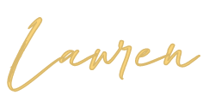

<https://newearthinstitute.love/lunar-eclipse-equinox-order-of-spiritual-protection/>

[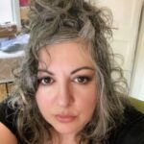](https://newearthinstitute.love/members/lauren/)



© Übersetzung Roswitha … <https://www.esistallesda.de/>

Der letzte Tag dieses weiblichen (femi-nine = neunter Monat des Jahres) Monats des Todes und der Geburt (im Norden). Morgen wechseln wir in die 1:9-Energien des Oktobers. Es sieht auch so aus, als ob die Sonne sich auf einen aktiven Monat des Wandels vorbereitet, durch die Sonnenfinsternis Mitte der Woche/am 2. Oktober.

ZUNEHMENDE CHANCE AUF SOLARE FLARES: Die Tage niedriger Sonnenaktivität könnten bald vorbei sein. Der Sonnenfleck AR3842 hat ein magnetisches Feld der Delta-Klasse entwickelt, das Energie für starke X-Klasse-Sonnenstürme speichert. NOAA-Experten schätzen eine 10%ige Chance auf X-Klasse-Sonnenstürme und eine 55%ige Chance auf M-Klasse-Sonnenstürme in den nächsten 24 Stunden.

Weltraumwetter-Update – 30. September 2024, 10:05 UTC

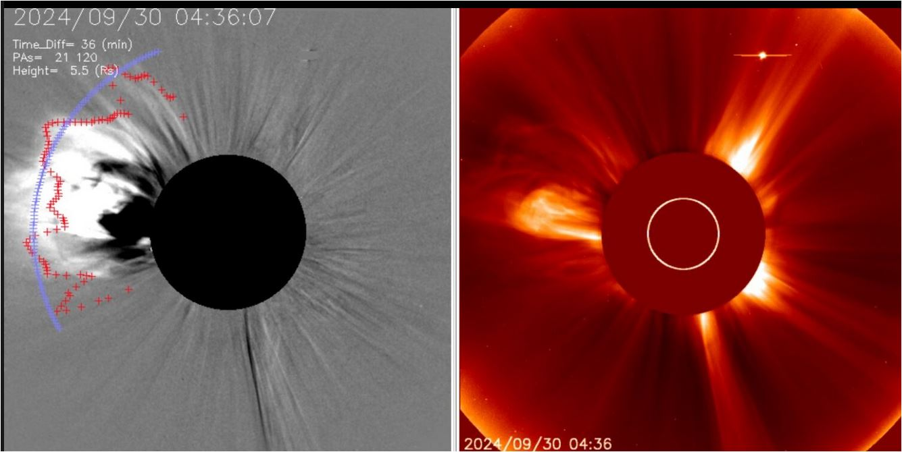

Zum zweiten Mal in Folge wurde eine koronale Massenauswurfswolke (CME) beobachtet, die sich von der Sonne jenseits des östlichen Randes entfernt. Wenn eine aktive Sonnenfleckregion dafür verantwortlich ist, könnte sie sich später in dieser Woche zeigen. Für den Moment bleiben isolierte M-Flares möglich, wobei AR 3842 in der südöstlichen Quadranten die wahrscheinlichste Quelle ist."

esistallesda.de/Erklärung:

1. Letzter Tag dieses weiblichen Monats: Hier geht es um den September, der in bestimmten spirituellen oder astrologischen Kreisen als "weiblicher Monat" betrachtet wird, weil er für Themen wie Tod und Geburt steht (femi-nine/NEUN). In dieser Zeit geschieht viel Veränderung.

2. 1:9 Energien des Oktobers: Das bedeutet, dass wir morgen in den Oktober übergehen, eine Zeit, die in diesem Zusammenhang mit den Energien von Erneuerung oder Transformation in Verbindung gebracht wird. Die Zahlen 1 und 9 symbolisieren hier den energetischen oder spirituellen Übergang.

3. Die Sonne bereitet sich auf einen aktiven Monat des Wandels vor: Mitte der Woche wird eine Sonnenfinsternis erwartet, und die Sonne zeigt Anzeichen dafür, dass in diesem Monat einige starke Veränderungen anstehen kann.

4. Sonnenstürme (Flares): Die Sonne hat eine aktive Phase, in der sie sogenannte Sonnenstürme (Flares) auslöst. Diese Stürme können starke Energie freisetzen und sogar die Erde beeinflussen, z. B. das Wetter im Weltraum, Kommunikationssysteme oder Stromnetze. Vor allem aber auch das energetische Feld des Menschen.

5. Sonnenfleck AR3842: Ein besonderer Sonnenfleck hat sich entwickelt und könnte in den nächsten Tagen starke Sonnenstürme auslösen. Experten schätzen die Wahrscheinlichkeit auf etwa 10% für starke Stürme und 55% für moderate Stürme.

6. Koronaler Massenauswurf (CME): Das ist eine Explosion auf der Sonne, die große Mengen an Plasma und Magnetfeld ins All schleudert. Diese Massen könnten in den nächsten Tagen die Erde beeinflussen, wenn sich die aktive Sonnenfleckregion dreht und in Sicht kommt.